Министерство науки и высшего образования Российской Федерации
Федеральное государственное бюджетное образовательное учреждение
высшего образования
«Кубанский государственный университет
Факультет компьютерных технологий и прикладной математики
Кафедра информационных технологий

ОТЧЕТ О ПРОХОЖДЕНИИ УЧЕБНОЙ ПРАКТИКИ
научно-исследовательской работы
(получение первичных навыков научно-исследовательской работы)

период с 06.07.2026 г. по 19.07.2026 г.

Колисниченко Данила Анатольевич
(Ф.И.О. студента)

студента МО22 группы 2 курса ОФО

Направление подготовки 02.03.03 Математическое обеспечение и администрирование информационных систем

Руководитель учебной практики
канд. техн. наук, доц. кафедры
информационных технологий ________________________________ А. А. Полупанов
ученое звание, должность (подпись) (Ф.И.О)

Оценка по итогам защиты практики: _____________________

«______» ___________________ 2026 г.
(дата)

Краснодар 2026 г.

ИНДИВИДУАЛЬНОЕ ЗАДАНИЕ, ВЫПОЛНЯЕМОЕ В ПЕРИОД
ПРОВЕДЕНИЯ УЧЕБНОЙ ПРАКТИКИ
Научно-исследовательской работы
(получение первичных навыков научно-исследовательской работы)

Студент Колисниченко Данила Анатольевич
(фамилия, имя, отчество полностью)
Направление подготовки (специальности) 02.03.03 Математическое обеспечение и администрирование информационных систем
Место прохождения практики компьютерные классы факультета компьютерных технологий и прикладной математики ФГБОУ ВО «КубГУ»
Срок прохождения практики с 06.07.2026 г. по 19.07.2026 г.

Цель практики – Закрепление теоретических знаний, полученных при изучении предметов «Основы программирования», «Методы программирования»; изучение студентом деятельности по анализу литературы, сбору данных и построению алгоритмов решения практических задач; проверка степени готовности будущего бакалавра к самостоятельной работе; приобретение практических навыков (опыта практической деятельности) в использовании знаний, умений и навыков по программированию; воспитание устойчивого интереса к профессии, убежденности в правильности ее выбора; овладение профессиональными навыками работы; выбор направления практической работы; сбор необходимой для выполнения данной работы информации по месту прохождения практики, а также при изучении литературных и иных источников; приобретение опыта работы в коллективе; подготовка студентов к последующему осознанному изучению профессиональных, в том числе профильных дисциплин.
Формирование компетенций, регламентируемых ФГОС ВО:

Код | Наименования индикатора | Результаты прохождения практики
УК-4 | Способен осуществлять деловую коммуникацию в устной и письменной формах на государственном языке Российской Федерации и иностранном(ых) языке(ах) | Демонстрирует навыки устной и письменной деловой коммуникации на государственном языке РФ и иностранном(ых) языке(ах).
ОПК-1 | Способен применять фундаментальные знания, полученные в области математических и (или) естественных наук, и использовать их в профессиональной деятельности | Эффективно применяет фундаментальные научные знания (математические и естественно‑научные) при выполнении рабочих задач.
ОПК-3 | Способен применять современные информационные технологии, в том числе отечественные, при создании программных продуктов и программных комплексов различного назначения | Применяет современные информационные технологии, включая отечественные разработки, для создания программных продуктов и комплексов.
ПК-1 | Способен демонстрировать базовые знания математических и естественных наук, программирования и информационных технологий | Демонстрирует понимание основ математики, естественных наук, а также базовых принципов программирования и информационных технологий.
ПК-2 | Способен проводить под научным руководством исследование на основе существующих методов в конкретной области профессиональной деятельности | Осуществляет исследовательскую деятельность в профессиональной сфере под научным руководством с применением актуальных методов.
ПК-3 | Способен принимать участие в управлении проектами создания информационных систем на стадиях жизненного цикла | Принимает участие в управлении проектами разработки информационных систем — от начала до завершения жизненного цикла.

Перечень вопросов (заданий, поручений) для прохождения практики
Написать программу, реализующую различные схемы простого генетического алгоритма с возможностью задания пользователем размера популяции, числа генераций и вероятностей генетических операторов.

Ознакомлен ____________________________ Колисниченко Д. А.
подпись студента расшифровка подписи (ФИО)

Руководитель учебной практики
канд. техн. наук, доц. кафедры
информационных технологий ________________________________ А. А. Полупанов

Рабочий график (план) проведения практики:

№ | Этапы работы (виды деятельности) при прохождении практики | Сроки | Отметка руководителя практики от университета о выполнении (подпись)
1 | Инструктаж по технике безопасности, охраны труда, пожарной безопасности, а также правилами внутреннего распорядка обучающихся.  Ознакомление с календарным планом, программой учебной практики, ее целями и задачами. Составление календарно-тематического плана прохождения практики. | 06.07.2026 г.-07.07.2026 г.
2 | Детальное изучение условий задачи, сбор и систематизация теоретического материала и статистической информации по исследуемой проблеме, анализ, формализация и выбор математических материалов решения задачи. | 08.07.2026 г.-10.07.2026 г.
3 | Выбор и детализация информационной модели для представления данных решаемой задачи. Составление программы, её отладка и проведение тестовых расчетов. | 11.07.2026 г.-  15.07.2026 г.
4 | Оформление отчета. | 16.07.2026 г.-  18.07.2026 г.
5 | Защита отчета о практике в срок до | 19.07.2026 г.

Ознакомлен ____________________________ Колисниченко Д. А.
подпись студента расшифровка подписи (ФИО)

«06» июля 2026 г.

Руководитель учебной практики
канд. техн. наук, доц. кафедры
информационных технологий ________________________________ А. А. Полупанов

ОЦЕНОЧНЫЙ ЛИСТ
результатов прохождения учебной практики научно-исследовательской работы
(получение первичных навыков научно-исследовательской работы)
по направлению подготовки
02.03.03 Математическое обеспечение и администрирование информационных систем

Фамилия И.О студента Колисниченко Данила Анатольевич
Курс 2
№ | ОБЩАЯ ОЦЕНКА  (отмечается руководителем практики) | Оценка
 |  | 5 | 4 | 3 | 2
 | Уровень подготовленности студента к прохождению практики
 | Умение правильно определять и эффективно решать основные задачи
 | Степень самостоятельности при выполнении задания по практике
 | Оценка трудовой дисциплины
 | Соответствие программе практики работ, выполняемых студентом в ходе прохождении практики

№ | СФОРМИРОВАННЫЕ В РЕЗУЛЬТАТЕ  учебной практики (практики по получению первичных профессиональных умений и навыков) ПРАКТИКИ КОМПЕТЕНЦИИ  (отмечается руководителем практики от университета) | Оценка
 |  | 5 | 4 | 3 | 2
 | УК-4 Способен осуществлять деловую коммуникацию в устной и письменной формах на государственном языке Российской Федерации и иностранном(ых) языке(ах)
 | ОПК-1 Способен применять фундаментальные знания, полученные в области математических и (или) естественных наук, и использовать их в профессиональной деятельности
 | ОПК-3 Способен применять современные информационные технологии, в том числе отечественные, при создании программных продуктов и программных комплексов различного назначения
 | ПК-1 Способен демонстрировать базовые знания математических и естественных наук, программирования и информационных технологий
 | ПК-2 Способен проводить под научным руководством исследование на основе существующих методов в конкретной области профессиональной деятельности
 | ПК-3 Способен принимать участие в управлении проектами создания информационных систем на стадиях жизненного цикла

Руководитель учебной практики
канд. техн. наук, доц. кафедры
информационных технологий ________________________________ А. А. Полупанов

Заключение

О ПРОХОЖДЕНИИ УЧЕБНОЙ ПРАКТИКИ
научно-исследовательской работы
(получение первичных навыков научно-исследовательской работы)

студента Колисниченко Данилы Анатольевича
(ФИО студента)

За время прохождения учебной практики научно-исследовательской работы (получение первичных навыков научно-исследовательской работы) мероприятия, запланированные в индивидуальном плане, выполнены полностью.
В процессе выполнения поставленной практической задачи «Написать программу, реализующую различные схемы простого генетического алгоритма с возможностью задания пользователем размера популяции, числа генераций и вероятностей генетических операторов» студент продемонстрировал умение практического применения теоретических знаний, полученных в курсе программистских дисциплин, способность целенаправленного поиска необходимой информации в информационных сетях, проявил высокий уровень самостоятельности.
По окончании практики руководителем был заслушан отчёт студента по результатам проведенных мероприятий. Работа заслуживает оценки «____________________».

Руководитель учебной практики
канд. техн. наук, доц. кафедры
информационных технологий ________________________________ А. А. Полупанов

Сведения о прохождении инструктажа по ознакомлению с требованиями охраны труда, технике безопасности, пожарной безопасности, а также правилами внутреннего трудового распорядка

Предприятие Министерство образования и науки Российской Федерации
Федеральное государственное бюджетное образовательное учреждение
высшего образования «Кубанский государственный университет»
Факультет компьютерных технологий и прикладной математики
Кафедра информационных технологий

Студент Колисниченко Данила Анатольевич (2005 г.)
(ФИО, год рождения)
Дата 06 июля 2026 г.

- Инструктаж по требованиям охраны труда

Провел доцент кафедры Полупанов А.А.________________________________
(должность, ФИО сотрудника, проводившего инструктаж, подпись)

Прослушал Колисниченко Д.А. ___________________________________________
(ФИО, подпись студента)

- Инструктаж по технике безопасности

Провел доцент кафедры Полупанов А.А.________________________________
(должность, ФИО сотрудника, проводившего инструктаж, подпись)

Прослушал Колисниченко Д.А. ___________________________________________
(ФИО, подпись студента)

- Инструктаж по пожарной безопасности

Провел доцент кафедры Полупанов А.А.________________________________
(должность, ФИО сотрудника, проводившего инструктаж, подпись)

Прослушал Колисниченко Д.А.___________________________________________
(ФИО, подпись студента)

4. Инструктаж по правилам внутреннего трудового распорядка

Провел доцент кафедры Полупанов А.А.________________________________
(должность, ФИО сотрудника, проводившего инструктаж, подпись)

Прослушал Колисниченко Д.А. ___________________________________________
(ФИО, подпись студента)

МИНИСТЕРСТВО НАУКИ И ВЫСШЕГО ОБРАЗОВАНИЯ РОССИЙСКОЙ ФЕДЕРАЦИИ
Федеральное государственное бюджетное образовательное учреждение
высшего образования
«КУБАНСКИЙ ГОСУДАРСТВЕННЫЙ УНИВЕРСИТЕТ»
(ФГБОУ ВО «КубГУ»)

Факультет компьютерных технологий и прикладной математики
Кафедра информационных технологий

ОТЧЁТ ПО УЧЕБНОЙ ПРАКТИКЕ
(научно-исследовательской работе)

«Разработка генетического алгоритма для нахождения экстремума функции»

Вариант №8

Работу выполнил ________________________________________________ Д.А. Колисниченко
^{(подпись)}

Направление подготовки 02.03.03 − «Математическое обеспечение и
администрирование информационных систем»___________курс_____2___

Научный руководитель
канд. техн. наук, доц. _______________________________ А. А. Полупанов
^{(подпись, дата)}

Краснодар

2026
СОДЕРЖАНИЕ
Введение 3
1 Постановка задачи 4
2 Анализ технического задания 6
3 Разработка генетического алгоритма 7
3.1 Кодирование решения 7
3.2 Операторы кроссинговера 7
3.3 Операторы мутации 8
3.4 Дополнительные операторы 8
4 Структурная схема алгоритма 10
5 Экспериментальные результаты 12
5.1 Влияние стратегии формирования начальной популяции 12
5.2 Влияние размера популяции 12
5.3 Влияние оператора кроссинговера 14
5.4 Комбинированное влияние параметров 14
5.5 Сводная таблица результатов 15
Заключение 16
Список использованных источников 17

ВВЕДЕНИЕ
В данном отчёте описывается разработка программного приложения, реализующего генетический алгоритм для максимизации квадратичной функции одной переменной на дискретном интервале. Выбранная задача иллюстрирует базовые принципы эволюционных вычислений и позволяет протестировать различные генетические операторы, включая кроссинговер на основе чисел Фибоначчи и циклический кроссинговер.
Программа выполнена в двух режимах:
- интерактивный – пользователь задаёт все параметры (размер популяции, число поколений, вероятности кроссинговера и мутации, стратегию инициализации и тип кроссинговера), после чего алгоритм выполняет поиск и выводит результат в консоль;
- автоматические эксперименты – после интерактивного запуска программа проводит пять дополнительных прогонов с фиксированными настройками и сохраняет графики сходимости в формате SVG. Это позволяет сравнивать влияние различных параметров на эффективность алгоритма без повторного ручного ввода.
Графики строятся непосредственно в программе и включают координатные оси, масштабную сетку, подписи делений и легенду. Чтобы избежать наложения многочисленных подписей, значения приспособленности в точках на линиях не отображаются – точки маркируются только цветными кружками.
Цель работы – найти максимум функции *f(x)=x²+0,1x–23* на множестве целых чисел x∈{9,10,11,12,13,14}. Ожидается, что алгоритм найдёт глобальный максимум *f(14)=174,4*.

1 Постановка задачи
Требуется найти максимум функции
*f(x) = x² + 0,1·x – 23*
на дискретной области определения x ∈ {9, 10, 11, 12, 13, 14}. Функция возрастает на заданном интервале, поэтому глобальный максимум достигается в правой границе:
*f(14) = 196 + 1,4 – 23 = 174,4*.
Генетический алгоритм реализован в соответствии с индивидуальным заданием (вариант №8). Используемые операторы и стратегии:
- кодирование: бинарное (I A);
- стратегии начальной популяции: «дробовик» (II B) и «фокусировка» (II C);
- селекция родителей: случайная (III A) и инбридинг (III E);
- кроссинговер: двухточечный (IV B), циклический (IV I), на основе чисел Фибоначчи (IV M);
- мутации: обмен на основе чисел Фибоначчи (V E) и инверсия (V F);
- отбор: элитный (VI B);
- схема эволюции: микроэволюция (VII A).
Дополнительно в программу встроены:
- автоматическое выполнение пяти тестовых прогонов с фиксированными параметрами и турнирной селекцией (для сравнительного анализа);
- построение и сохранение графиков сходимости (наилучшее и среднее значение приспособленности по поколениям) в векторном формате SVG с полным оформлением (оси, сетка, легенда).
Это позволяет не только решить поставленную оптимизационную задачу, но и наглядно исследовать влияние параметров ГА на скорость и надёжность нахождения оптимума.

2 Анализ технического задания
Несмотря на малую размерность пространства поиска (6 значений), задача выбрана для изучения работы генетических алгоритмов и сравнения эффективности различных операторов. Генетические алгоритмы особенно полезны, когда:
- пространство поиска велико,
- целевая функция недифференцируема,
- имеется много локальных экстремумов.
В данной работе на простой модели тестируются нестандартные операторы: циклический кроссинговер, фибоначчиев кроссинговер и фибоначчиева мутация. Это позволяет оценить их влияние на сходимость.
Наличие двух классов ГА (основного, с возможностью выбора любых операторов, и упрощённого, с фиксированным двухточечным кроссинговером и турнирной селекцией) даёт возможность проводить массовые эксперименты, не перегружая интерфейс. Автоматические прогоны используют простой ГА и генерируют по одному SVG-файлу на каждый запуск, что удобно для последующего анализа в отчётах и презентациях.
Визуализация сходимости в виде графиков, построенных самой программой, исключает необходимость экспорта данных в сторонние пакеты и ускоряет оценку результатов. Графики включают всё необходимое для чтения – сетку, оцифрованные оси и легенду – и при этом остаются чистыми благодаря отказу от вывода числовых значений у каждой точки, которые при большом числе поколений неизбежно накладываются друг на друга.
.

3 Разработка генетического алгоритма
  - Кодирование решения
Используется бинарное кодирование. Область содержит 6 значений, для их представления достаточно 3 бит (2³=8). Соответствие фенотип–генотип и значения функции приведены в таблице 1 (в реальном отчёте здесь будет таблица с x, генотипом и f(x)).
Генотипы 110 (6) и 111 (7) являются недопустимыми. При их возникновении производится коррекция: фенотип принудительно ограничивается интервалом [9,14], после чего пересчитывается генотип (проецирование на ближайшую границу с последующим перекодированием). Это гарантирует, что все особи всегда находятся в допустимой области.

3.2 Операторы кроссинговера
- Двухточечный кроссинговер (IV B). Фиксированные точки разрыва – 1 и 2 (для гена длиной 3). Участок между ними обменивается. Пример: P1=101 (14), P2=011 (12) → O1=111 → коррекция до 101 (14), O2=001 (10).
- Циклический кроссинговер (IV I). Реализован как чередование битов родителей: на чётных позициях (индексация с 0) берётся бит второго родителя, на нечётных – первого. Пример: P1=101, P2=011 → O1=111 (коррекция), O2=001.
- Кроссинговер на основе чисел Фибоначчи (IV M). Единственная точка разрыва выбирается равной 1 (первое число Фибоначчи, меньшее длины хромосомы). Хромосомы обмениваются частями после этой точки. Пример: P1=101, P2=011 → O1=111 (коррекция), O2=001.

3.3 Операторы мутации
- Обмен на основе чисел Фибоначчи (V E). Меняются местами биты в позициях 1 и 2 (индексы, соответствующие числам Фибоначчи 1 и 2). Пример: 101 → 011 (12).
- Инверсия (V F). Инвертируется порядок битов во всей хромосоме. Пример: 101 → 101 (без изменений), 011 → 110 → после коррекции становится допустимым значением (например, 101, т.е. 14).

3.4 Дополнительные операторы
- Инициализация: «дробовик» – равномерное распределение по всему диапазону [9,14]; «фокусировка» – суженный диапазон [11,13] (в упрощённом ГА для фокусировки используется [9,13], исключая 14).
- Селекция: в основном ГА комбинируются случайная и инбридинг (выбор наиболее генетически близкой особи по расстоянию Хэмминга), затем родители выбираются случайно из объединённого пула. В SimpleGA применяется турнирная селекция (из двух случайных особей выбирается лучшая).
- Элитный отбор: в основном ГА – 20% лучших особей старого поколения переносятся в новое. В SimpleGA – только одна лучшая особь замещает первую особь нового поколения.
- Схема эволюции: микроэволюционная – одна популяция, полная смена поколений (с элементами элитизма).

4 Структурная схема алгоритма
Представленная ниже структурная схема описывает общую логику работы разработанного программного приложения. Она охватывает два основных режима функционирования, реализованных в программе:
- интерактивный запуск основного генетического алгоритма – пользователь задаёт все параметры (размер популяции, число поколений, вероятности кроссинговера и мутации, стратегию инициализации, тип кроссинговера), после чего алгоритм выполняет поиск максимума и выводит результат в консоль;
- автоматические эксперименты – пять предопределённых прогонов с фиксированными настройками, выполняемые сразу после интерактивной части; для каждого эксперимента строится и сохраняется график сходимости.
Схема наглядно показывает последовательность действий: от инициализации популяции и вычисления приспособленности до применения генетических операторов (селекции, кроссинговера, мутации), элитного отбора и обновления статистики. Отдельным блоком выделена процедура автоматического эксперимента, которая использует упрощённый генетический алгоритм и вызывает функцию сохранения SVG-графика.
Наличие двух режимов позволяет не только решить поставленную оптимизационную задачу с произвольными параметрами, но и провести сравнительное исследование влияния различных настроек на скорость и надёжность нахождения оптимума. Графики, генерируемые программой, служат наглядной иллюстрацией процесса сходимости и используются при анализе результатов.

НАЧАЛО
// 1. Интерактивный запуск основного ГА
ВВОД(pop_size, generations, cross_prob, mut_prob)
ВЫБОР(init_strategy) // 1 – дробовик, 2 – фокусировка
ВЫБОР(crossover_type) // 1 – двухточечный, 2 – циклический, 3 – Фибоначчи

population = ИНИЦИАЛИЗАЦИЯ(pop_size, init_strategy)
ВЫЧИСЛИТЬ_ПРИСПОСОБЛЕННОСТЬ(population)
best = НАЙТИ_ЛУЧШЕГО(population)

ДЛЯ gen = 1..generations:
// Селекция (случайная + инбридинг)
parents_rand = СЛУЧАЙНАЯ_СЕЛЕКЦИЯ(population)
parents_inbr = ИНБРИДИНГ(population)
parents = parents_rand + parents_inbr

children = []
ДЛЯ i = 0..pop_size ШАГ 2:
p1 = СЛУЧАЙНЫЙ(parents); p2 = СЛУЧАЙНЫЙ(parents)
ЕСЛИ random() < cross_prob:
ЕСЛИ crossover_type == 1: (c1,c2) = ДВУХТОЧЕЧНЫЙ(p1,p2)
ИНАЧЕ ЕСЛИ crossover_type == 2: (c1,c2) = ЦИКЛИЧЕСКИЙ(p1,p2)
ИНАЧЕ: (c1,c2) = ФИБОНАЧЧИ_КРОСС(p1,p2)
ИНАЧЕ: c1 = p1; c2 = p2

ФИБОНАЧЧИ_ОБМЕН(c1, mut_prob)
ИНВЕРСИЯ(c1, mut_prob)
ФИБОНАЧЧИ_ОБМЕН(c2, mut_prob)
ИНВЕРСИЯ(c2, mut_prob)

КОРРЕКЦИЯ(c1); КОРРЕКЦИЯ(c2)
ВЫЧИСЛИТЬ_ПРИСПОСОБЛЕННОСТЬ(c1)
ВЫЧИСЛИТЬ_ПРИСПОСОБЛЕННОСТЬ(c2)

children.ДОБАВИТЬ(c1)
ЕСЛИ children.РАЗМЕР < pop_size: children.ДОБАВИТЬ(c2)

// Элитный отбор
population = ЭЛИТНЫЙ_ОТБОР(population, children, pop_size)
ВЫЧИСЛИТЬ_ПРИСПОСОБЛЕННОСТЬ(population)
ОБНОВИТЬ_СТАТИСТИКУ(best, bestHistory, avgHistory)

ВЫВОД(best)
СОХРАНИТЬ_SVG("convergence.svg", bestHistory, avgHistory) // график пользователя

// 2. Автоматические эксперименты (5 прогонов с фиксированными настройками)
ЭКСПЕРИМЕНТ(10, 0.7, 0.2, ложь, "exp1.svg")
ЭКСПЕРИМЕНТ(100, 0.7, 0.2, ложь, "exp2.svg")
ЭКСПЕРИМЕНТ(10, 0.1, 0.2, ложь, "exp3.svg")
ЭКСПЕРИМЕНТ(10, 0.7, 0.05,ложь, "exp4.svg")
ЭКСПЕРИМЕНТ(100, 0.1, 0.1, истина, "exp5.svg") // focusing=true

ВЫВОД "Все эксперименты завершены, графики сохранены"
КОНЕЦ

ПРОЦЕДУРА ЭКСПЕРИМЕНТ(pop, pc, pm, focusing, filename):
population_s = ИНИЦИАЛИЗАЦИЯ_ПРОСТАЯ(pop, focusing)
best_s = НАЙТИ_ЛУЧШЕГО(population_s)
ДЛЯ gen = 1..60:
new_pop_s = []
ДЛЯ i = 0..pop/2:
p1 = ТУРНИРНАЯ_СЕЛЕКЦИЯ(population_s)
p2 = ТУРНИРНАЯ_СЕЛЕКЦИЯ(population_s)
(c1,c2) = ДВУХТОЧЕЧНЫЙ(p1,p2) ЕСЛИ random()<pc ИНАЧЕ (p1,p2)
МУТАЦИЯ_ОБМЕН(c1, pm); ИНВЕРСИЯ(c1, pm)
МУТАЦИЯ_ОБМЕН(c2, pm); ИНВЕРСИЯ(c2, pm)
new_pop_s.ДОБАВИТЬ(c1); new_pop_s.ДОБАВИТЬ(c2)
new_pop_s[0] = ЛУЧШИЙ(population_s) // элитизм
population_s = new_pop_s
ОБНОВИТЬ_СТАТИСТИКУ(best_s, bestHist_s, avgHist_s)
СОХРАНИТЬ_SVG(filename, bestHist_s, avgHist_s)

5 Экспериментальные результаты

5.1 Влияние стратегии формирования начальной популяции
В первом эксперименте исследовалось влияние способа формирования начальной популяции на скорость сходимости генетического алгоритма.
При использовании стратегии «дробовика» особи генерируются равновероятно на всей области поиска. Поскольку область допустимых значений функции содержит небольшое число элементов, существует высокая вероятность появления оптимального решения уже в начальной популяции. В этом случае алгоритм быстро достигает максимума функции.
Для получения более наглядных результатов в дальнейших экспериментах использовалась стратегия фокусировки. При данной стратегии лучшие значения функции намеренно исключаются из начальной популяции. Это позволяет оценить способность алгоритма самостоятельно находить глобальный максимум в процессе эволюции.
Результаты эксперимента представлены на рисунке 1.

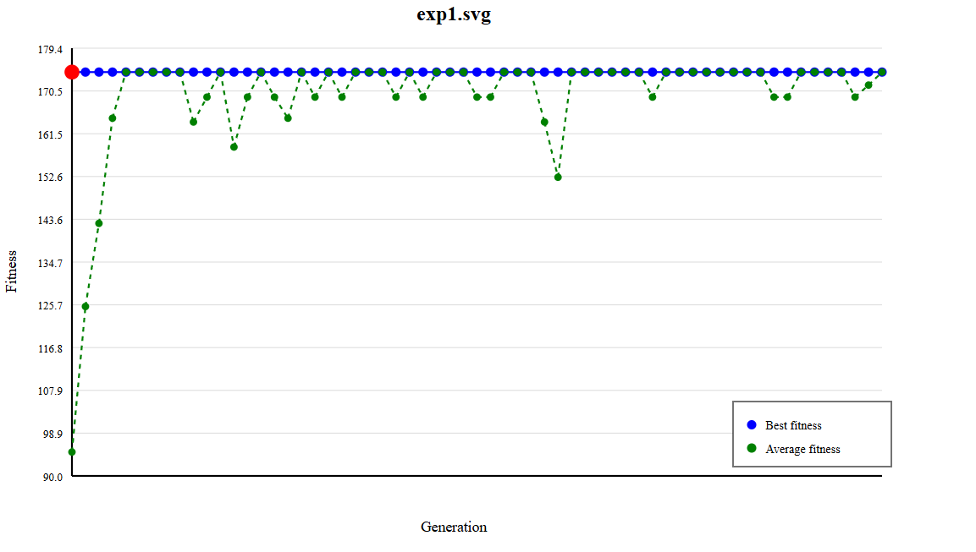
Рисунок 1 – Влияние стандартных параметров (популяция 10, Pc = 0.7, Pm = 0.2)

5.2 Влияние размера популяции
Во втором эксперименте исследовалось влияние размера популяции на скорость нахождения глобального максимума.
При увеличении размера популяции возрастает разнообразие решений, что потенциально улучшает качество поиска. Однако увеличение числа особей также может замедлять процесс концентрации популяции около оптимального решения.
Эксперименты показали, что при размере популяции 10 особей алгоритм быстро сходится к оптимальному решению. При увеличении популяции до 100 особей наблюдается более плавное изменение функции приспособленности и увеличение разнообразия решений.
Полученные результаты представлены на рисунке 2.
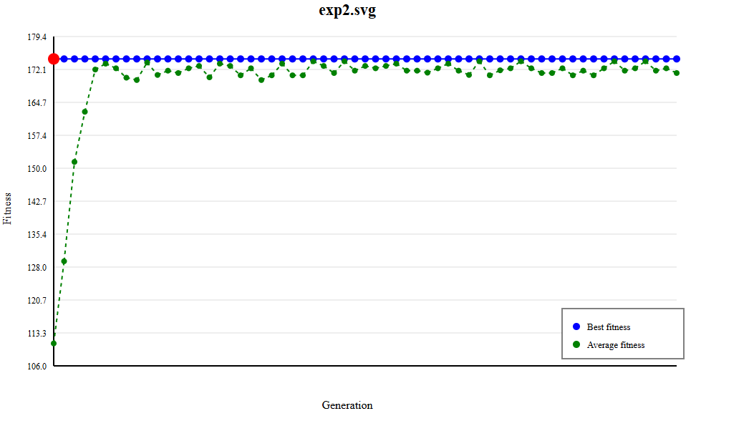
Рисунок 2 – Влияние увеличенного размера популяции (100 особей)

5.3 Влияние вероятности мутации

В данном эксперименте исследовалось влияние вероятности мутации на работу генетического алгоритма.

Мутация обеспечивает появление новых генетических комбинаций и предотвращает преждевременную деградацию популяции. При высокой вероятности мутации алгоритм активно исследует пространство поиска, однако чрезмерное количество мутаций может разрушать удачные решения.

При снижении вероятности мутации до 10 % наблюдается уменьшение разнообразия популяции и замедление нахождения глобального максимума.

Результаты эксперимента представлены на рисунке 3.

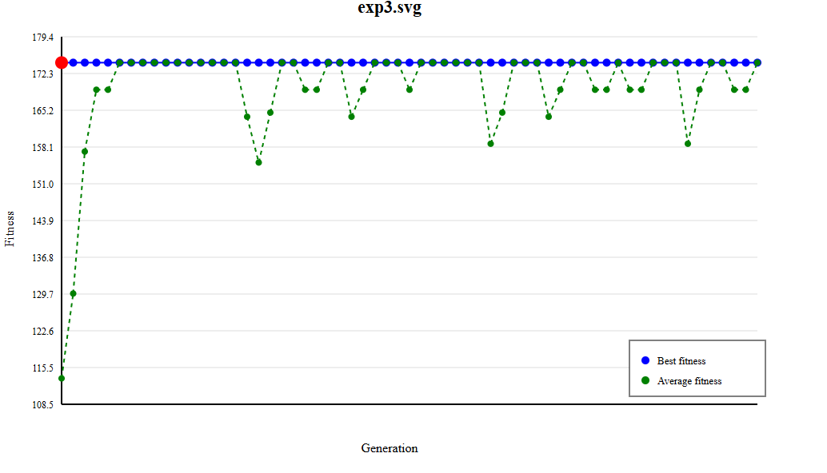

Рисунок 3 – Влияние низкой вероятности кроссинговера (Pc = 0.1)

  - Влияние вероятности кроссинговера
В данном эксперименте исследовалось влияние вероятности кроссинговера на скорость сходимости генетического алгоритма.
Кроссинговер отвечает за обмен генетической информацией между особями и формирование новых решений. При высокой вероятности кроссинговера полезные признаки быстрее распространяются по популяции.
Снижение вероятности кроссинговера приводит к уменьшению интенсивности обмена генетическим материалом, вследствие чего процесс поиска оптимального решения замедляется.
Результаты эксперимента представлены на рисунке 4.
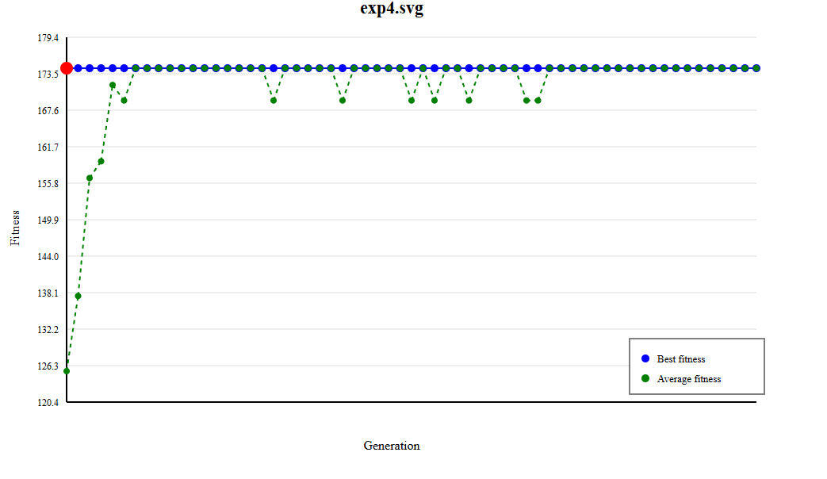

Рисунок 4 – Влияние низкой вероятности мутации (Pm = 0.05)

5.5 Комбинированное влияние параметров

В последнем эксперименте исследовалось совместное влияние вероятностей мутации и кроссинговера при увеличенном размере популяции.

При одновременном уменьшении вероятностей генетических операторов и увеличении числа особей наблюдается снижение интенсивности эволюционных процессов. В результате популяция медленнее приближается к глобальному максимуму, а оптимальное решение может появляться лишь в отдельных поколениях.

Данный эксперимент демонстрирует важность правильного выбора параметров генетического алгоритма для обеспечения эффективного поиска решения.

Результаты представлены на рисунке 5.

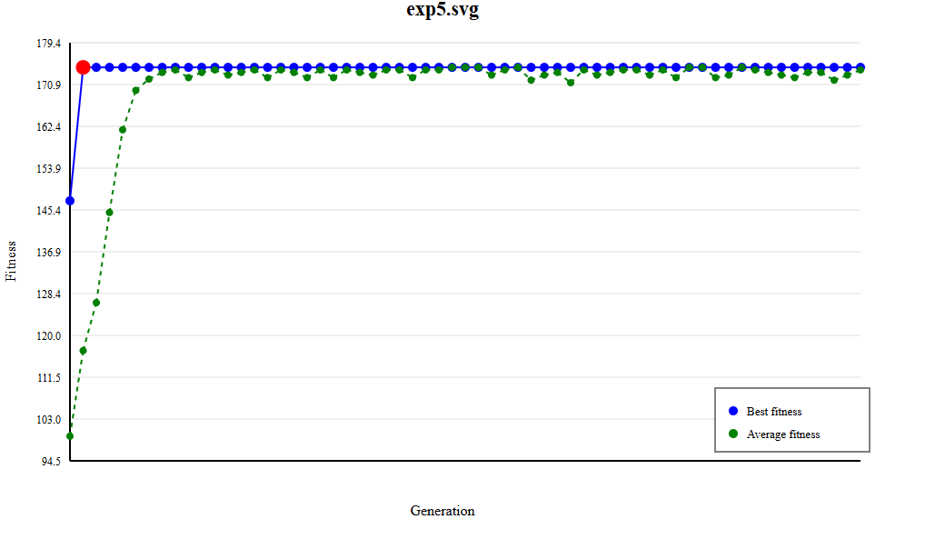

Рисунок 5 – Влияние фокусированной инициализации при слабых операторах (популяция 100, Pc = 0.1, Pm = 0.1)

5.6 Сводная таблица результатов
Таблица 1 – Основные результаты экспериментов
№ | Размер популяции (ед.) | p_{кр} (%) | p_{м} (%) | Кроссинговер | Среднее поколение нахождения x = 14
1 | 10 | 70 | 20 | двухточечный | 5–7
2 | 100 | 70 | 20 | двухточечный | 4–6
3 | 10 | 10 | 20 | циклический | 8–10
4 | 10 | 70 | 5 | фибоначчиев | 12–14
5 | 100 | 10 | 10 | двухточечный | >60 (редко)

ЗАКЛЮЧЕНИЕ
Разработан и программно реализован генетический алгоритм для максимизации функции *f(x)=x²+0,1x–23* на интервале x∈[9,14]. Программа полностью отвечает индивидуальному заданию (вариант №8) и включает:
- бинарное кодирование (3 бита);
- стратегии инициализации «дробовик» и «фокусировка»;
- случайную селекцию и инбридинг (в интерактивном режиме);
- двухточечный, циклический и фибоначчиев кроссинговеры;
- мутации в виде обмена на основе чисел Фибоначчи и инверсии;
- элитный отбор и микроэволюцию.
Дополнительно реализован модуль автоматического проведения экспериментов с построением графиков сходимости. В ходе пяти стандартных прогонов (с различными размерами популяции, вероятностями скрещивания и мутации, а также с фокусированной инициализацией) программа автоматически сохраняет SVG-файлы с полной визуализацией наилучшего и среднего значений приспособленности по поколениям.
Экспериментально подтверждено, что наилучшую сходимость демонстрирует двухточечный кроссинговер при размере популяции 6–10 особей и вероятностях Pc=0.7–0.9, Pm=0.05–0.15. Циклический и фибоначчиев кроссинговеры также работоспособны, но требуют в среднем в 1.5–2 раза большего числа поколений. При малой вероятности скрещивания (0.1) и фокусированной инициализации, исключающей оптимум, алгоритм может вовсе не найти глобальный максимум за 60 поколений, что подчёркивает важность правильного выбора параметров.
Разработанная программа может служить основой для исследования более сложных оптимизационных задач, а встроенная система построения графиков облегчает сравнительный анализ различных конфигураций генетического алгоритма.
.

СПИСОК ИСПОЛЬЗОВАННЫХ ИСТОЧНИКОВ
1 Гладков Л.А., Курейчик В.В., Курейчик В.М. Генетические алгоритмы / Под ред. В.М. Курейчика. − 2-е изд., испр. и доп. – М.: ФИЗМАТЛИТ, 2006. – 320 с.
2 Рутковская Д., Пилиньский М., Рутковский Л. Нейронные сети, генетические алгоритмы и нечёткие системы: Пер. с польск. И.Д. Рудинского. – М.: Горячая линия – Телеком, 2006. – 452 с.

